Lima Duarte (MG), 15 de dezembro de 2021.

Indicação nº 325/2021/SC

Senhor Presidente da Câmara e
demais Vereadores.

O Vereador que a esta subscreve, diante das atribuições e direitos que lhe são conferidos através da Lei Orgânica e do Regimento Interno desta Casa Legislativa, vem INDICAR, respeitosamente ao ilustríssimo Sr. Pedro Israel da Silva, Secretário Municipal de Obras e Meio Ambiente, que seja realizada manutenção de tumulo no cemitério de Orvalho.
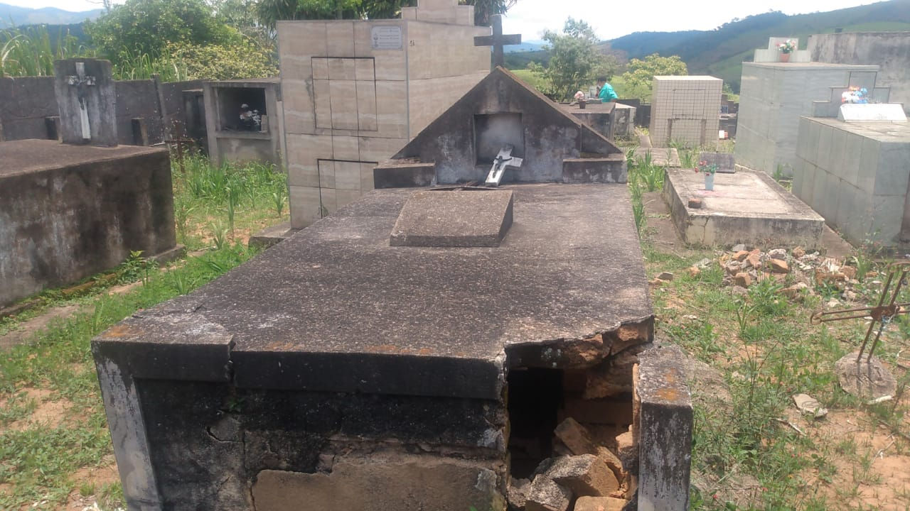

Justificativa: Justifica-se a indicação solicitação da comunidade.

Sala das Sessões,

Fabio Júnior da Silva
Vereador

